Séquence n°1
Les herbes aromatiques
Dans notre jardin, nous trouvons différentes plantes aromatiques. Ces plantes nous apportent vitamines et sels minéraux, indispensables au bon fonctionnement de notre métabolisme.
- Toutes les herbes aromatiques peuvent être ajoutées pour aromatiser les plats.
- Certaines d’entre elles ont des vertus thérapeutiques ex. : la menthe pour la digestion, la sauge pour les maux de gorge.
- A l’aide des étiquettes et de tes connaissances, essaie d’en connaître le plus grand nombre possible.
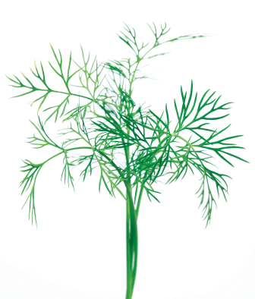  Image 1 | 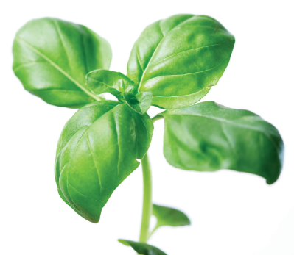  Image 2 | 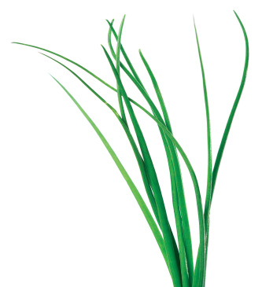  Image 3 | 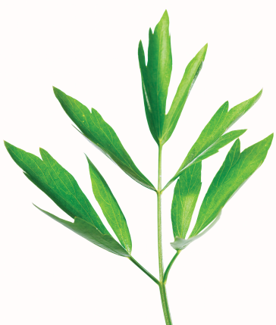  Image 4
________________ | ________________ | ________________ | ________________

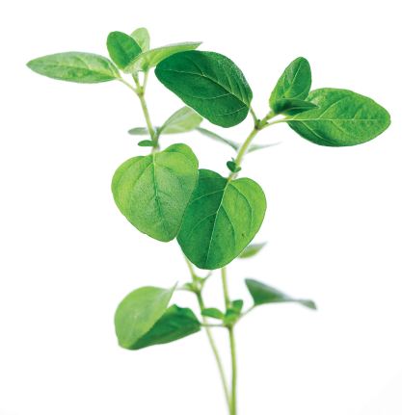  Image 5 | 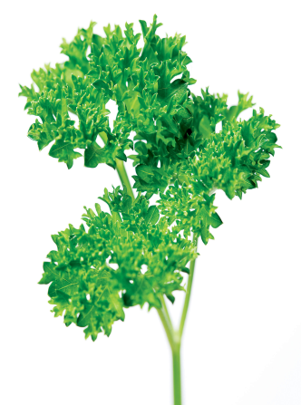  Image 6 | 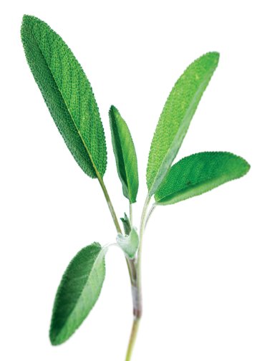  Image 7 | 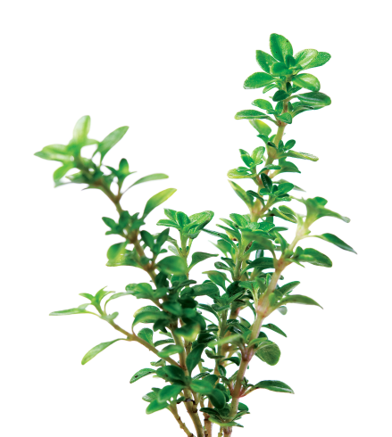  Image 8
________________ | ________________ | ________________ | ________________

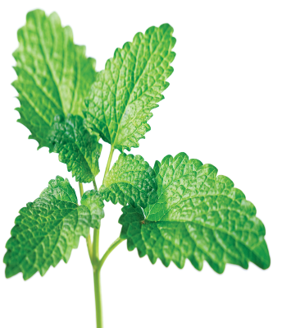  Image 9 | 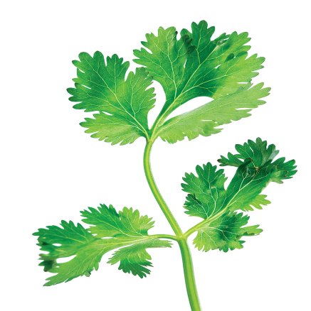  Image 10 | 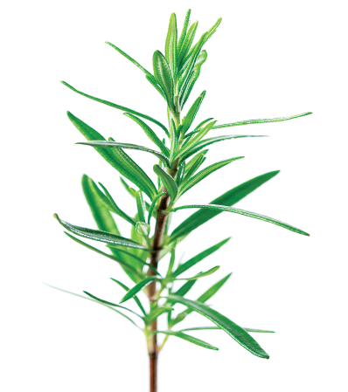  Image 11 | 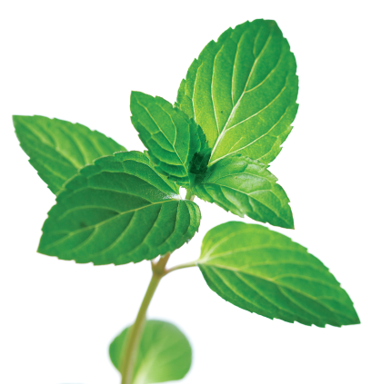  Image 12
________________ | ________________ | ________________ | ________________

